

T.C.
KÜTAHYA SAĞLIK BİLİMLERİ ÜNİVERSİTESİ TIP FAKÜLTESİ

2026 - 2027
EĞİTİM-ÖĞRETİM YILI

DÖNEM VI KARDİYOLOJİ ÖN HEKİMLİK STAJI

EĞİTİM PROGRAMI



KÜTAHYA SAĞLIK BİLİMLERİ ÜNİVERSİTESİ TIP FAKÜLTESİ

2026 - 2027
EĞİTİM - ÖĞRETİM YILI
DÖNEM VI KARDİYOLOJİ ÖN HEKİMLİK STAJI

DEKAN | PROF. DR. FATMA EMEL KOÇAK
BAŞ KOORDİNATÖR | DOÇ. DR. AYŞE KOÇAK SEZGİN
DÖNEM VI KOORDİNATÖRÜ | DOÇ. DR. MURTAZA KAYA
DÖNEM VI KOORDİNATÖR YARDIMCISI | DR. ÖĞR. ÜYESİ AYCAN ACET
DÖNEM VI KOORDİNATÖR YARDIMCISI | DR. ÖĞR. ÜYESİ HARUN YILDIRIM
STAJ SORUMLUSU | PROF. DR. MEHMET ALİ ASTARCIOĞLU

STAJ SÜRESİ : 2 Hafta

AKTS KREDİSİ : 3 Kredi

STAJ ÖĞRETİM ÜYELERİ
Prof. Dr. Mehmet Ali ASTARCIOĞLU
Prof. Dr. Taner ŞEN
Prof. Dr. Celal KİLİT
Doç. Dr. Fatih KAHRAMAN
Doç. Dr. Mevlüt DEMİR
Dr. Öğr. Üyesi Emrah KAYA
Dr. Öğr. Üyesi Halil İbrahim DURMUŞ
Dr. Öğr. Üyesi Ökkeş UTKU
Dr. Öğr. Üyesi Gökhan SÖNMEZ
Dr. Öğr. Üyesi Cahit COŞKUN
Dr. Öğr. Üyesi Mehmet Hakan UZUN

EĞİTİM YERİ

Kütahya Şehir Hastanesi bünyesinde yer alan derslikler, koroner yoğun bakım üniteleri, anjiyograﬁ ünitesi, poliklinikler ve kardiyoloji servisidir.

AMAÇ

Kardiyoloji stajının temel amacı, ulusal çekirdek eğitim programı çerçevesinde kardiyovasküler sistemle ilgili medikal, cerrahi veya girişimsel tedavi gerektiren hastaların yaklaşımını içeren öykü alma, ﬁzik inceleme, uygun tetkiklerin istenmesi ve yorumlanması; birinci basamakta çözümlenemeyen durumlar için hastaları gerektiğinde doğru zamanda ve doğru uzmana yönlendirme; kardiyovasküler hastalıklardan korunma stratejileri; kardiyovasküler rahatsızlıklarda acil durumları tanıma, ilk yardımı sağlama ve uygun merkeze sevk etme yeteneklerini geliştirmektir.

GENEL BİLGİLER

Dönem VI Kardiyoloji stajı süresi 2 haftadır. Stajın ilk günü servis, poliklinik ve laboratuvar alanlarının tanıtımı yapılır. İntern doktorlara servis işleyişi, hasta dosyası düzeni, hasta vizitleri ve acil durumlarda izlenecek yol hakkında bilgi verilir.

Polikliniğe başvuran hastaların öykü ve muayene ön değerlendirmesine yardımcı olmak, elektrokardiyograﬁnin temel yorumlamasını öğrenmek, ekokardiyograﬁ ve efor testi gibi işlemleri gözlemleyerek raporlama sürecine aşina olmak hedeﬂenir.

Serviste yatan hastaların günlük vizitlerine katılmak, anamnez ve ﬁzik muayeneye yardımcı olmak, hasta dosya notlarını güncellemek, vital bulgu takibi ile tedavi planının kaydında destek sağlamak, laboratuvar sonuçlarını takip ederek ilgili hekimlere bildirmek ve ilaç uygulamaları ile damar yolu açılması gibi işlemleri hemşire gözetiminde öğrenmek intörn doktorların servis görevleri arasındadır.

Eğitim ve teorik katkılar kapsamında intern doktorların klinik toplantılar, vaka tartışmaları ve seminerlere katılması; hocalar ve asistanların gözetiminde vaka sunumu yapması ve temel kardiyoloji protokolleri ile kılavuzları hakkında bilgi edinmesi hedeﬂenir.

Hastanenin işleyişine göre nöbetlere katılabilen intörn doktorlar, nöbet süresince hasta kabulü, acil EKG çekimi ile laboratuvar ve görüntüleme sonuçlarının takibi gibi işlerde görev alırlar.

İntern doktorlar sorumlu uzman veya asistan hekim gözetiminde çalışır; tek başına tanı koyma veya tedavi başlatma yetkileri bulunmaz ve bu süreçte amaç, klinik karar mekanizmasına katılmayı öğrenmek ve pratik deneyim kazanmaktır.

İNTERN DOKTORLARIN GÖREV, YETKİ VE SORUMLULUKLARI

İntern doktorların çalışma ortamındaki giyim ve öz bakımları, sağlık çalışanına yakışır özen ve düzende olmalıdır.
İntern doktorlar, Kütahya Sağlık Bilimleri Üniversitesi Kütahya Şehir Hastanesi ve ek birimlerinde kimlik kartlarını görünür biçimde takmak zorundadır.
Hastane içindeki eğitim aktiviteleri sırasında beyaz hekim önlüğü giyilmelidir.

Hekim önlüğü ve benzeri sağlık çalışanına özgü giysilerin hastane veya sağlık kurumları dışında kullanılması yasaktır.
İntern doktor, hastasına kendisini “intern doktor” olarak tanıtmalıdır.
İntern doktorlar, görev yaptıkları kurumun kurallarına, yönetmelik ve yönergelerine uymakla yükümlüdür.
İntern doktor, görevli olduğu serviste hastanın hastaneye başvurusundan taburculuğuna kadar geçen süreçte; muayene, tedavi, klinik uygulama, bakım ve yönetimine sorumlu asistan ve öğretim üyesi denetiminde bizzat katılır. Bu kapsamda;
- Hastanın poliklinik kartı ve dosyasının düzenlenmesi,
- Tıbbi öykü ve ﬁzik muayenenin yapılması,
- Hastanın bilgilendirilmesi ve rızasının alınması,
- İstenilen tetkiklerin takibi ve sonuçlarının hasta dosyasına/otomasyon sistemine kaydedilmesi,
- Hastalığın seyir bilgilerinin dosyaya eklenmesi,
- Hastaya verilecek ilaçların hasta tabelasına yazılması,
- Taburculuk işlemlerine katılım,
Görevleri sorumlu asistan ve öğretim üyesi gözetiminde yürütülür. Bu görevlerin yerine getirilmesinden ilgili öğretim üyesi sorumludur.
İntern doktor, hasta ile ilgili bilgileri sorumlu asistan eşliğinde öğretim üyesine sunmak zorundadır ve bu nedenle serviste yapılan tüm vizitlere Anabilim Dalı Başkanlığının belirlediği program dahilinde katılır.
Hastanın takibinde gerekli tetkikler, yalnızca sorumlu asistan, uzman hekim veya öğretim üyesinin onayıyla istenebilir.
İntern doktorların doğrudan reçete imzalama yetkisi yoktur.
İntern doktorlar, bağlı bulundukları kliniğin çalışma düzenine uygun olarak, belirtilen kriterlere göre nöbetlere katılırlar.
Hastane içindeki tüm çalışmalarda kalite dokümanlarına uyma zorunluluğu vardır.
İntern doktor, hasta ve yakınlarının haklarını bilmeli, bu haklara saygılı davranmalı ve hasta bilgileri gizliliği ilkesine uymalıdır.
İntern doktor, sorumlu asistan ve öğretim üyesinin bilgisi dışında hastaya, hasta yakınlarına veya üçüncü kişilere hasta ile ilgili açıklama yapamaz ve tıbbi bilgi aktaramaz.
İntern doktor, sorumlu asistan ve öğretim üyesinin bilgisi dışında hasta ve yakınlarına eğitim veremez.
İntern doktor, acil durumlar dışında hasta taşıyamaz. Ancak hasta bir personel tarafından taşınırken ona eşlik edebilir.
İntern doktor, acil durumlar dışında hastaya ait numuneleri (kan, idrar, gaita vb.) laboratuvarlara taşımakla yükümlü değildir.
Anabilim Dalı çalışma karnelerinde belirtilen invaziv işlemler, yalnızca hastadan sorumlu öğretim üyesinin izni ve araştırma görevlisinin eşliğinde yapılabilir. Bu işlemler sırasında gelişebilecek komplikasyonlardan ilgili öğretim üyesi sorumludur.
İntern doktor, acil durumlar dışında eğitim amacının dışına çıkacak biçimde görevlendirilemez.

NÖBETLER

Nöbetler, internlerin klinik deneyim kazanması için eğitim amaçlıdır. Nöbet sayısı ve sıklığı, kliniğin ihtiyaçlarına göre belirlenir ve stajın başında sorumlu öğretim üyesi tarafından planlanır. İnternler kliniklerde dönüşümlü olarak nöbet tutar ve nöbet sırasında görevli araştırma görevlisi ile sorumlu öğretim üyesine karşı sorumludur.

KARDİYOLOJİ ÖN HEKİMLİK STAJININ ÖĞRENİM HEDEFLERİ

İletişim becerilerini kullanarak kardiyak şikâyetleri olan hastalardan ve yakınlarından detaylı anamnez alır; kardiyovasküler sistem başta olmak üzere sistemik ﬁzik muayene yapar ve vital bulguları değerlendirir.
Anamnez ve ﬁzik muayene bulgularını kullanarak ön tanı koyar, tanıyı kesinleştirmek için uygun kardiyolojik tanı araçlarını (EKG, ekokardiyograﬁ, kardiyak biyomarkerler vb.) kullanır.
Temel girişimsel işlemleri uygular: damar yolu açmak, kan almak, serum takmak, intramusküler ve subkutan enjeksiyon yapmak, EKG çekmek ve temel yorumunu yapmak, glukometre ile kan şekeri ölçümü yapmak, kan gazı almak.
Kardiyoloji pratiğinde sık kullanılan tetkikleri değerlendirir ve yorumlar: tam kan sayımı, biyokimya, kardiyak enzimler, koagülasyon testleri, lipid proﬁli, elektrolitler, idrar tahlili, ekokardiyograﬁ bulguları, telekardiyograﬁ ve temel radyolojik incelemeler.
Girişimsel kardiyoloji işlemlerini (koroner anjiyograﬁ, PTCA, pacemaker/ICD implantasyonu, ablasyon vb.) izleyerek bilgi sahibi olur.
Hastaların tıbbi kayıtlarını yazılı ve elektronik ortamda düzenli tutar; epikriz yazar, gerekli raporları hazırlar ve ilgili bildirimleri yapar.
Birinci basamak düzeyinde sık görülen kardiyovasküler hastalıkları (hipertansiyon, koroner arter hastalığı, kalp yetmezliği, aritmiler, kapak hastalıkları, hiperlipidemi) tanır, ön tanı koyar; tedavi planını yapar, korunma önlemlerini uygular, hasta ve ailesini bilgilendirir ve eğitir; gerektiğinde uygun koşullarda üst merkeze sevk eder.
Yaşamı tehdit eden kardiyak acil durumları (akut koroner sendrom, kardiyak arrest, ağır aritmiler, hipertansif acil, akut akciğer ödemi vb.) belirler, birinci basamak acil yaklaşımı uygular ve gerektiğinde hastayı uygun şartlarda sevk eder.
İnsan ve hasta haklarını gözetir; mesleki ve etik değerler çerçevesinde, kanıta dayalı güncel bilgiler ışığında birey ve toplum odaklı sağlık hizmet sunar.
Kardiyovasküler sağlığın korunması, geliştirilmesi ve hastalıkların önlenmesi yaklaşımlarına öncelik verir; sağlık hizmetine erişimde fırsat eşitliğini, eşitsizlik ve ayrımcılığın önlenmesini savunur.
Kardiyoloji pratiğinde aldığı sorumlulukları yerine getirebilecek düzeyde temel yöneticilik ve liderlik becerileri geliştirir.
Kardiyoloji ekibi, diğer branş hekimleri ve sağlık çalışanlarıyla etkili iletişim kurar, ekip çalışmasına aktif katılır. Hasta ve yakınlarıyla empati, saygı ve güvene dayalı iletişim kurar.
Klinik karar verme sürecinde kanıta dayalı Np ilkelerini uygular; kardiyoloji ile ilgili güncel literatüre ulaşır, okur ve eleştirel değerlendirir.
Kardiyolojiye yönelik ilgi ve gereksinim alanlarını belirleyerek yaşam boyu öğrenmeyi ilke edinir; teorik bilgi ve pratik becerilerini sürekli geliştirmeye çalışır.

DÖNEM VI KARDİYOLOJİ EĞİTİM PROGRAMININ ÖĞRENİM HEDEFLERİ VE KSBÜ TIP FAKÜLTESİ PROGRAM YETERLİKLERİ
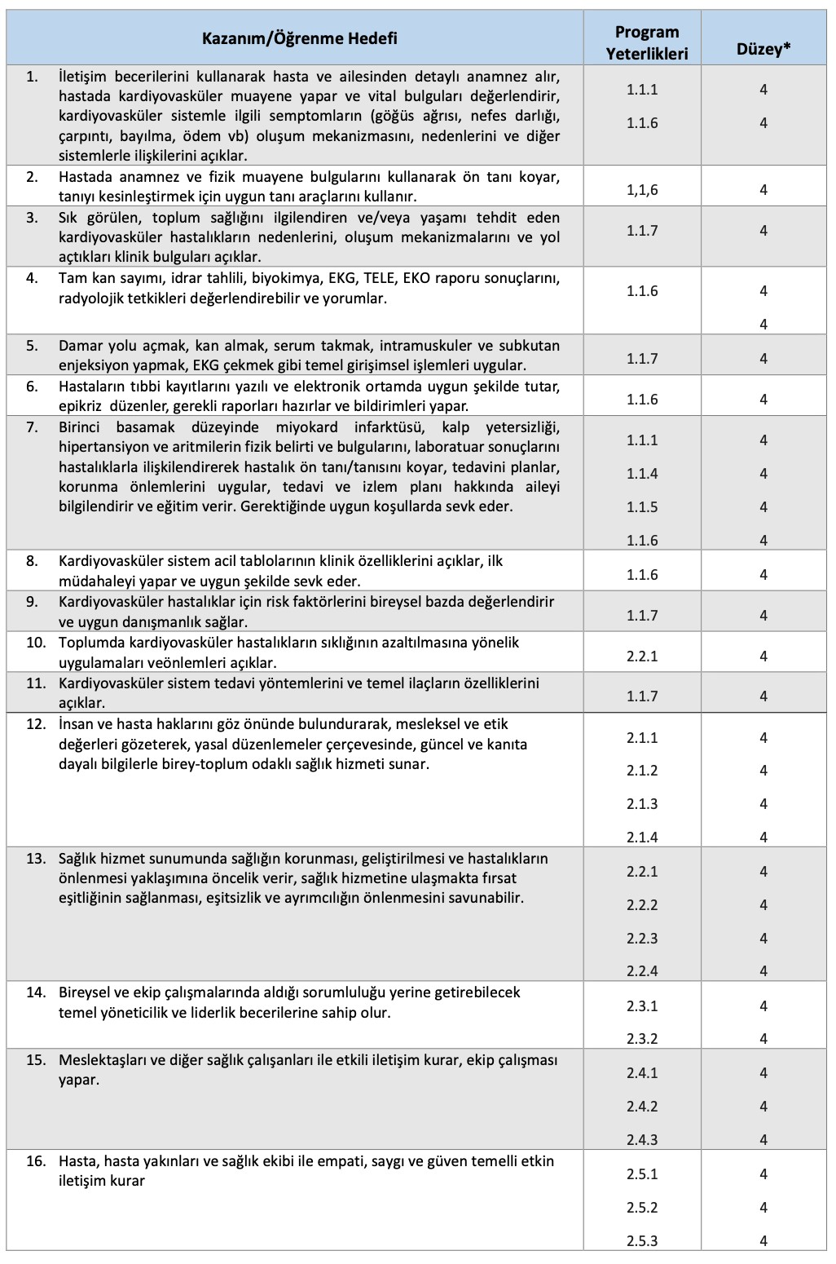

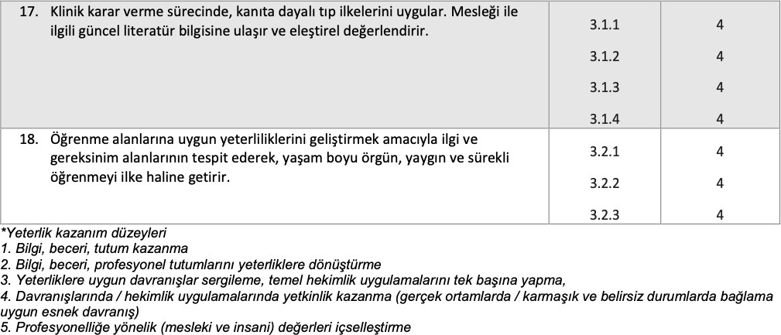

YETERLİLİK DEĞERLENDİRİLMESİ
Kardiyoloji stajı değerlendirmesi, öğretim üyeleri tara^nda yapılandırılmış bir karne ile yeterlik değerlendirilmesi şeklinde yapılmaktadır. Kardiyoloji stajı süresince ön hekimlerin, öğrenim hedeﬂeri ve yapılması zorunlu uygulamaları asgari sayıda yapması beklenmektedir. Ön hekimler kaNldıkları uygulama ve etkinlikleri kayıt alNna aldırmak için eğitim sorumlusu öğretim üyesine karnelerini düzenli olarak onaylatmalıdırlar. Bu uygulamalar yapılmadan yeterlilik sağlanamaz ve staj başarılı sayılmaz.

KSBÜ TIP FAKÜLTESİ DÖNEM VI KARDİYOLOJİ STAJI EĞİTİMİNİN 2020 UÇEP BAŞLIKLARI

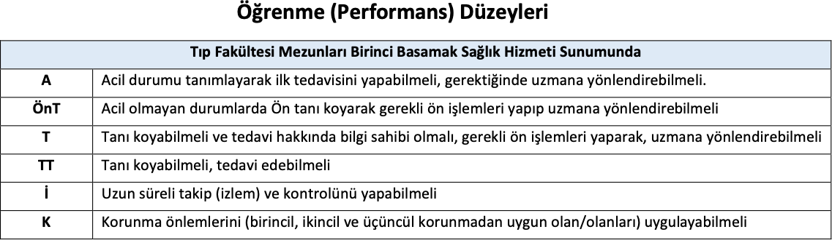

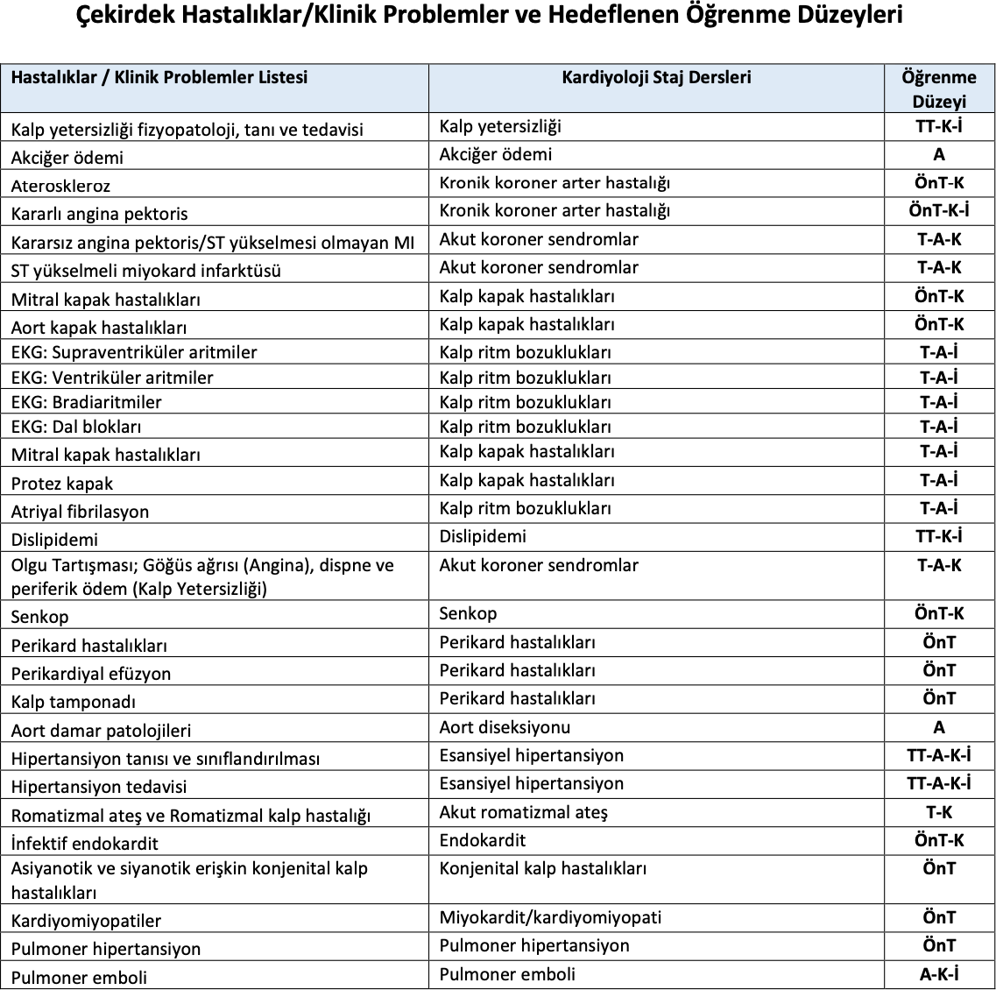

KÜTAHYA SAĞLIK BİLİMLERİ ÜNİVERSİTESİ TIP FAKÜLTESİ ÖN HEKİMLİK DEĞERLENDİRME FORMU
(YETERLİK BELGESİ)

ADI SOYADI :
FAKÜLTE NO :
ANABİLİM DALI :
 | Puan
- Anamnez Alma :  - Fizik Muayene : |  | ( . . . . . . . . . . )  ( . . . . . . . . . . )
3. Vaka Takdimi : |  | ( . . . . . . . . . . )
4. Dosya Düzeni : |  | ( . . . . . . . . . . )
5. Hasta Takibi : |  | ( . . . . . . . . . . )
6. Klinik Personeli, Hasta ve Hasta Yakınları ile İlişkisi : |  | ( . . . . . . . . . . )
7. Klinik Nöbetlerine Devamı ve İlgisi : |  | ( . . . . . . . . . . )
8. Teorik Bilgi (sınav) : |  | ( . . . . . . . . . . )
9. Davranış Motivasyon ve Yaptığı İşe İlgisi : |  | ( . . . . . . . . . . )
Genel Klinik Not Ortalaması : |  | ( . . . . . . . . . . )
Değerlendirme 100 puan üzerinden yapılacaktır.

……… /……… /…………… ile ……… /……… /… tarihleri arasında Anabilim Dalında çalışmalarını
yapmıştır.

SONUÇ : BAŞARILIDIR ( ) BAŞARISIZDIR ( )

DEĞERLENDİRME JÜRİSİ ADI SOYADI İMZA

- Birlikte Çalıştığı Arş. Gör. :

- Öğretim Üyesi/AD başkanı :

